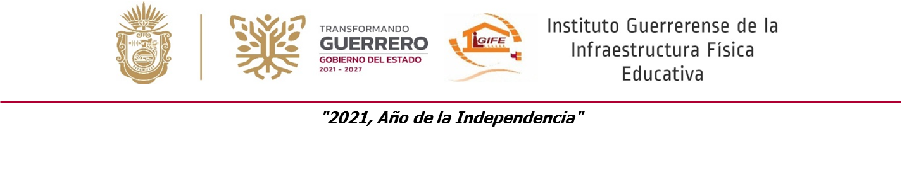

INSTITUTO GUERRERENSE DE LA INFRAESTRUCTURA FISICA EDUCATIVA
Entidad Federativa/Municipio Calendario de Ingresos del Ejercicio Fiscal 2024
RUBRO | TIPO |  | Anual | Enero | Febrero | Marzo | Abril | Mayo | Junio | Julio | Agosto | Septiembre | Octubre | Noviembre | Diciembre
 |  | Total | 429,233,924.00 | 35,769,493.67 | 35,769,493.69 | 35,769,493.69 | 35,769,493.69 | 35,769,493.69 | 35,769,493.69 | 35,769,493.67 | 35,769,493.68 | 35,769,493.67 | 35,769,493.63 | 35,769,493.61 | 35,769,493.62
 |  | Impuestos
 |  | Impuestos sobre los ingresos
 |  | Impuestos sobre el patrimonio
 |  | Impuestos sobre la producción, el consumo y las transacciones

Impuestos al comercio exterior
Impuestos sobre Nóminas y Asimilables
Impuestos Ecológicos
Accesorios
Otros Impuestos
Impuestos no comprendidos en las fracciones de la Ley de Ingresos causadas en ejercicios fiscales anteriores pendientes de liquidación o pago
Cuotas y Aportaciones de seguridad social
Aportaciones para Fondos de Vivienda
Cuotas para el Seguro Social
Cuotas de Ahorro para el Retiro
Otras Cuotas y Aportaciones para la seguridad social
Accesorios
Contribuciones de mejoras
Contribución de mejoras por obras públicas
Contribuciones de Mejoras no comprendidas en las fracciones de la Ley de Ingresos causadas en ejercicios fiscales anteriores pendientes de liquidación o pago
Derechos
Derechos por el uso, goce, aprovechamiento o explotación de bienes de dominio público
Derechos a los hidrocarburos
Derechos por prestación de servicios
Otros Derechos
Accesorios
Derechos no comprendidos en las fracciones de la Ley de Ingresos causadas en ejercicios fiscales anteriores pendientes de liquidación o pago
Productos
Productos de tipo corriente
Productos de capital
Productos no comprendidos en las fracciones de la Ley de Ingresos causadas en ejercicios fiscales anteriores pendientes de liquidación o pago

 |  | Aprovechamientos
 |  | Aprovechamientos de tipo corriente
 |  | Aprovechamientos de capital
 |  | Aprovechamientos no comprendidos en las fracciones de la Ley de Ingresos causadas en ejercicios fiscales anteriores pendientes de liquidación o pago
7 |  | Ingresos por ventas de bienes y servicios
 | 71 | Ingresos por ventas de bienes y servicios de organismos descentralizados | 4,000,000.00 | 333,333.34 | 333,333.34 | 333,333.34 | 333,333.34 | 333,333.34 | 333,333.34 | 333,333.32 | 333,333.33 | 333,333.34 | 333,333.34 | 333,333.32 | 333,333.31
 |  | Ingresos de operación de entidades paraestatales empresariales
 |  | Ingresos por ventas de bienes y servicios producidos en establecimientos del Gobierno Central
 |  | Participaciones y Aportaciones
 |  | Participaciones
 |  | Aportaciones
 |  | Programas Escuelas al Cien
9 |  | Transferencias, Asignaciones, Subsidios y Otras Ayudas
 | 91 | Transferencias Internas y Asignaciones al Sector Público | 36,435,880.00 | 3,036,323.33 | 3,036,323.35 | 3,036,323.35 | 3,036,323.35 | 3,036,323.35 | 3,036,323.35 | 3,036,323.35 | 3,036,323.35 | 3,036,323.33 | 3,036,323.29 | 3,036,323.29 | 3,036,323.31
 |  | Transferencias al Resto del Sector Público
 | 93 | Subsidios y Subvenciones | 388,798,044.00 | 32,399,837.00 | 32,399,837.00 | 32,399,837.00 | 32,399,837.00 | 32,399,837.00 | 32,399,837.00 | 32,399,837.00 | 32,399,837.00 | 32,399,837.00 | 32,399,837.00 | 32,399,837.00 | 32,399,837.00
 |  | Ayudas sociales
 |  | Pensiones y Jubilaciones
 |  | Transferencias a Fideicomisos, mandatos y análogos
 |  | Ingresos derivados de Financiamientos
 |  | Endeudamiento interno
 |  | Endeudamiento externo

